Пресс КД2124Е

однокривошипный простого действия открытый не наклоняемый

(инвентарный номер 415827)

Пресс однокривошипный простого действия открытый не наклоняемый КД2124Е предназначен для изготовления деталей из листового материала с использованием операций холодной штамповки: гибки, вырубки, неглубокой вытяжки, пробивки отверстий и т.д. Пресс КД2124Е может быть применим при любом типе производства: мелкосерийном, серийном и массовом.
Особенности однокривошипного пресса КД2124Е:
Однокривошипный пресс КД2124Е обладает номинальным усилием в 250 кН, что является отличным вариантом для холодной штамповки листового металла.
Эксцентриковый вал в однокривошипном прессе КД2124Е устанавливается в опорах, ползун — на направляющих спереди станины. Ползун и вал соединены разъемным шатуном и регулировочным винтом.
От перегрузок пресс КД2124Е защищен предохранительной шайбой, при перегрузке она разрушается.

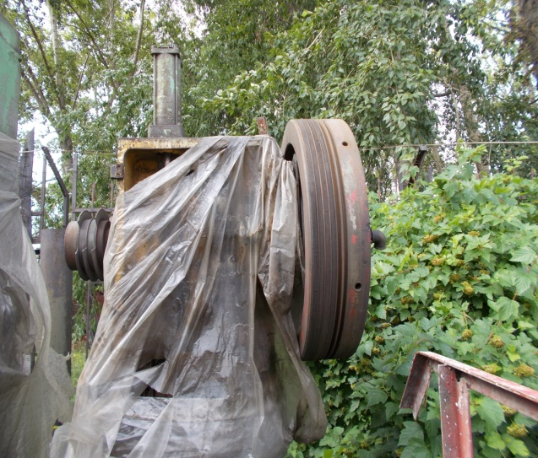

ЦЕНА договорная

Технические характеристики
Габариты, мм: | 1180x1600x2295
Начало серийного производства: | 1983
Мощность двигателя главного движения, кВт: | 2.6
Масса станка с выносным оборудованием, кг: | 2070
Минимальная частота вращения шпинделя, об/мин: | 340
Максимальная частота вращения шпинделя, об/мин: | 500
Номинальное усилие, кН: | 250
Ход ползуна, мм: | 65
Расстояние между столом и ползуном, мм: | 250
Частота ходов ползуна непрерывных, 1/мин: | 160

